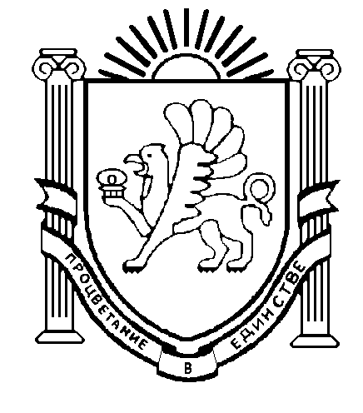

**МУНИЦИПАЛЬНОЕ БЮДЖЕТНОЕ ОБРАЗОВАТЕЛЬНОЕ УЧРЕЖДЕНИЕ**

**ДОПОЛНИТЕЛЬНОГО ОБРАЗОВАНИЯ**

**«ЦЕНТР ДЕТСКОГО И ЮНОШЕСКОГО ТВОРЧЕСТВА»**

|  |  |  |
| --- | --- | --- |
| e-mail: cdyt2007@gmail.com  http://cdyt.lbihost.ru | 297505, Симферопольский район,  с. Мирное, ул. Стадионная, 22 | тел.: (0652) 316-216  факс: (0652) 316-216 |

Исх. № 425 от 02.11.2018

**Руководителям общеобразовательных**

**учреждений Симферопольского района**

Направляем для ознакомления и использования в работе письмо Министерства образования, науки и молодежи Республики Крым от 31.10.2018г. № 01-14/3056 о проведении конкурсов в рамках реализации Исторического проекта Международного образовательного историко-культурного интернет проекта «История Государства Российского».

Директор Т.Н. Кирияк

http://schoolchampion.in.ua/files2/images/Emblems/ar_krym.jpg?size=15&width=100&height=120http://schoolchampion.in.ua/files2/images/Emblems/ar_krym.jpg?size=15&width=100&height=120